Современные подходы к трудовому воспитанию дошкольников
В настоящее время проблемы трудового воспитания дошкольников являются достаточно актуальными, поскольку именно на этом этапе развития ребенка формируются его индивидуальные черты, навыки и стремление к активной деятельности.
Для успешного решения задач, предусмотренных ФОП по формированию у детей старшего дошкольного возраста позитивных установок к различным видам труда, нами был создан ряд необходимых условий.
Для поддержания интереса детей к дежурству создан планшет достижений «Волшебный сундучок». На планшете с помощью липучки прикреплены звезды с фотографиями детей. Количество звезд равно количеству дежурных за неделю. Ребёнок, успешно справившись с обязанностями дежурного, убирает свою звёздочку в сундук. В конце недели, когда сундук заполнен, все эти звезды превращаются в сюрприз для детей. Это может быть книга, раскраска, настольная игра т.д.
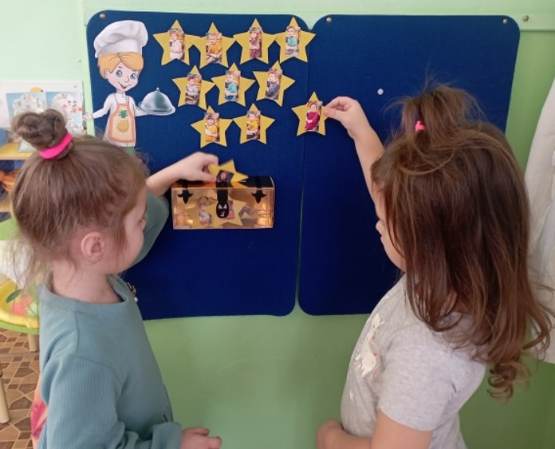
Рис.1. Планшет достижений «Волшебный сундучок»
Для организации коллективного труда внедрили такую педагогическую находку как клуб «Чистюля». Участниками этого клуба являются дети, которые делятся на трудовой патруль «Ревизорро» и трудовой десант «Друг чистоты».
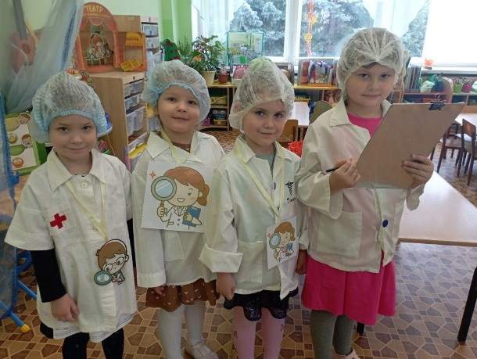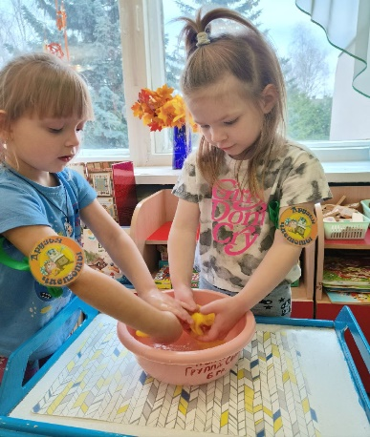
Рис. 2. Клуб «Чистюля»
Трудовая деятельность начинается с того, что трудовой патруль «Ревизорро» обследует группу, выявляет недочеты и схематически изображают необходимые направления работы. Изучив все замечания трудовой десант, подбирает необходимый трудовой инвентарь, алгоритмы и приступают к работе. При выполнении трудовых действий важно формировать у дошкольников понимание, что трудовая акция – это серьезное занятие, направленное на благо всего коллектива.
По завершению выполнения заданий, педагог совместно с детьми оценивает результат труда и ставит отметку в трудовой книжке. Это могут быть любые формы поощрения: наклейка, печать и т.д. Ребенок испытывает гордость за результат своего труда, у него развивается желание приносить пользу окружающим.
Чтобы поддерживать энтузиазм детей к трудовой деятельности мы начали работу в направлении «Юные блогеры». С помощью педагога дети участвуют в записи видеороликов: «Как красиво завязать шарфик», «Как красиво сложить салфетку для сервировки стола», «Вкусняшки для пернатой пташки» и др.
Благодаря использованию современных форм и систематичности в организации детского труда у воспитанников вырабатывается устойчивый интерес к трудовым навыкам, готовность оказывать посильную помощь взрослым, продолжают формироваться навыки сотрудничества со сверстниками.

